**Programación orientada a objetos en Python**

Uno de los elementos más importantes de los lenguajes de programación es la utilización de clases para organizar programas en módulos y abstracciones de datos. Las clases se pueden utilizar de muchas diversas maneras. Pero en este artículo  
hablaremos de cómo utilizarlas en el contexto de la programación orientada a objetos. La clave para entender la programación orientada a objetos es pensar en objetos como agrupaciones de datos y los métodos que operan en dichos datos. Por ejemplo, podemos representar a una persona con propiedades como nombre, edad, género, etc. y los comportamientos de dicha persona como caminar, cantar, comer, etc. De la misma manera podemos representar unos audífonos con propiedades como su marca, tamaño, color, etc. y sus comportamientos como reproducir música, pausar y avanzar a la siguiente canción.

Puesto de otra manera, la programación orientada a objetos nos permite modelar cosas reales y concretas del mundo y sus relaciones con otros objetos. Las ideas detrás de la programación orientada a objetos tienen más de 50 años y han sido mpliamente aceptadas y practicadas en los últimos treinta. A mediados de la década de los setenta se comenzaron a escribir artículos académicos explicando los beneficios de esta aproximación a la programación. También durante esos años se comenzaron a escribir los primeros lenguajes de programación que incorporaban estas ideas (como Smalltalk y CLU). Pero no fue hasta la llegada  
de Java y C++ que la idea consiguió un número importante de seguidores. Hasta ahora, en el curso previo de esta [serie](https://platzi.com/cursos/python-cs)  
hemos utilizado programación orientada a objetos de manera implícita. Cuando decimos "Los objetos son las principales cosas que un programa de Python manipula. Cada objeto tiene un tipo que define qué cosas puede realizar un programa con dicho objeto.", nos estamos refiriendo a las ideas principales  
de la programación orientada a objetos. Hemos utilizado los tipos lista y diccionario, entre muchos otros, así como los métodos asociados a dichos tipos.  
Así como los creadores de un lenguaje de programación sólo pueden diseñar una  
fracción muy pequeña de todas las funciones útiles (como abs, float, type,  
etc.), también pueden escribir una fracción muy pequeña de los tipos útiles  
(int, str, dict, list, etc.). Ya sabemos los mecanismos que nos  
permiten crear funciones, ahora veremos los mecanismos que nos permiten crear  
nuevos tipos (o clases).

**Clases en Python**

Las estructuras primitivas con las que hemos trabajado hasta ahora nos permiten definir cosas sencillas, como el costo de algo, el nombre de un usuario, las veces que debe correr un bucle, etc. Sin embargo, existen ocasiones cuando necesitamos definir estructuras más complejas, por ejemplo un hotel. Podríamos  
utilizar dos listas: una para definir los cuartos y una segunda para definir si el cuarto se encuentra ocupado o no.

cuartos_de_hotel = [101, 102, 103, 201, 202, 203]

cuarto_ocupado = [**True**, **False**, **False**, **True**, **True**, **False**]

Sin embargo, este tipo de organización rápidamente se sale de control. ¿Qué tal que quisieramos añadir más propiedades, cómo si el cuarto ya fue aseado o no? ¿Si el cuarto tiene cama doble o sencilla? Esto nos lleva a una falta fuerte de organización y es justamente el punto que justifica la existencia de clases. Las clases nos permiten crear nuevos tipos que contiene información arbitraria sobre un objeto. En el caso del hotel, podríamos crear dos clases Hotel() y Cuarto() que nos permitiera dar seguimiento a las propiedades como número de cuartos, ocupación, aseo, tipo de habitación, etc.

Es importante resaltar que las clases sólo proveen estructura. Son un molde con  
el cual podemos construir objetos específicos. La clase señala las propiedades  
que los hoteles que modelemos tendrán, pero no es ningún hotel específico. Para  
eso necesitamos las instancias.

**Instancias**

Mientras que las clases proveen la estructura, las instancias son los objetos  
reales que creamos en nuestro programa: un hotel llamado PlatziHotel o Hilton.  
Otra forma de pensarlo es que las clases son como un formulario y una vez que  
se llena cada copia del formulario tenemos las instancias que pertenecen a  
dicha clase. Cada copia puede tener datos distintos, al igual que cada instancia  
es distinta de las demás (aunque todas pertenecen a una misma clase).

Para definir una clase, simplemente utilizamos el *keyword* class. Por ejemplo:

**class** **Hotel**:

**pass**

Una vez que tenemos una clase llamada Hotel podemos generar una instancia  
llamando al constructor de la clase.

hotel = Hotel()

**Atributos de la instancia**

Todas las clases crean objetos y todos los objetos tienen atributos. Utilizamos  
el método especial __init__ para definir el estado inicial de nuestra instancia.  
Recibe como primer parámetro obligatorio self (que es simplemente una  
referencia a la instancia).

**class** **Hotel**:

**def** **__init__**(self, numero_maximo_de_huespedes, lugares_de_estacionamiento):

self.numero_maximo_de_huespedes = numero_maximo_de_huespedes

self.lugares_de_estacionamiento = lugares_de_estacionamiento

self.huespedes = 0

hotel = Hotel(numero_maximo_de_huespedes=50, lugares_de_estacionamiento=20)

print(hotel.lugares_de_estacionamiento) # 20

**Métodos de instancia**

Mientras que los atributos de la instancia describen lo que representa el  
objeto, los métodos de instancia nos indican qué podemos hacer con las  
instancias de dicha clase y normalmente operan en los mencionados atributos.  
Los métodos son equivalentes a funciones dentro de la definición de la clase,  
pero todos reciben self como primer argumento.

**class** **Hotel**:

...

**def** **anadir_huespedes**(self, cantidad_de_huespedes):

self.huespedes += cantidad_de_huespedes

**def** **checkout**(self, cantidad_de_huespedes):

self.huespedes -= cantidad_de_huespedes

**def** **ocupacion_total**(self):

**return** self.huespedes

hotel = Hotel(50, 20)

hotel.anadir_huespedes(3)

hotel.checkout(1)

hotel.ocupacion_total() # 2

Ahora que ya sabemos qué son las clases y cómo las podemos utilizar en nuestros  
programas, platícanos qué clases te serían útiles para modelar en uno de tus programas.

# CAPITULO 3. Tipos de datos abstractos y clases, Instancias

# 

# 

# 

# Instancias

# 

Atributos de clase

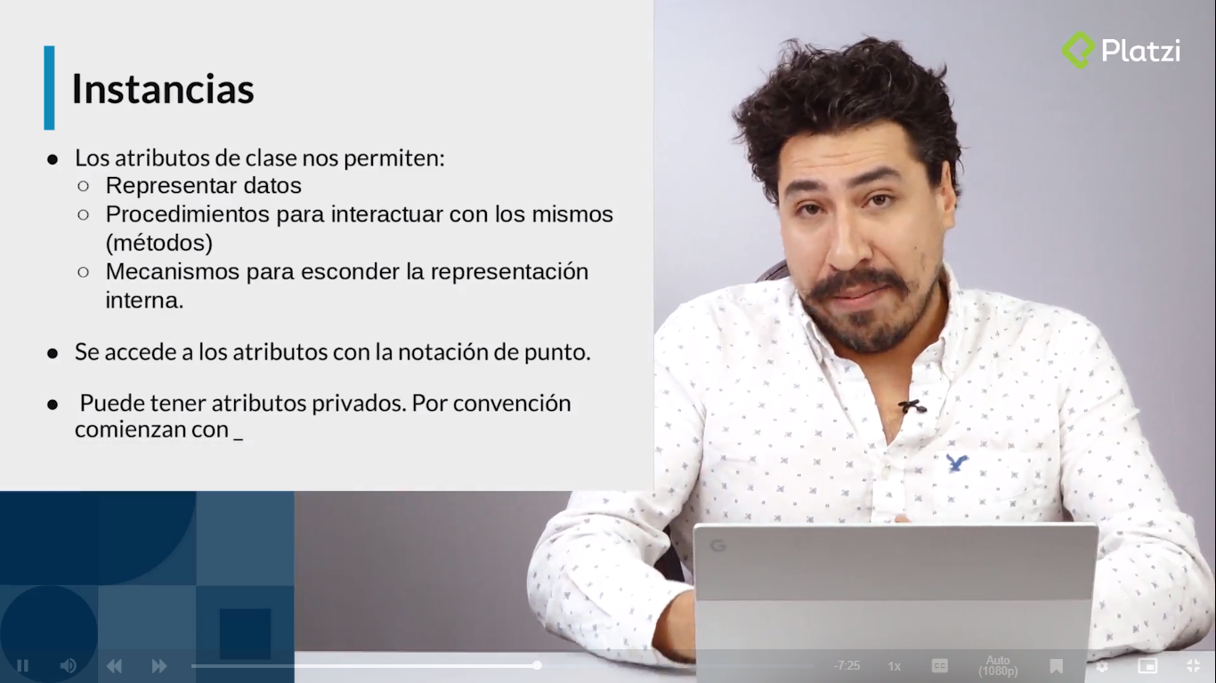

El método isinstance es un método que retorna un valor booleano que me dice si un objeto es instancia de otra comparando dos parámetros

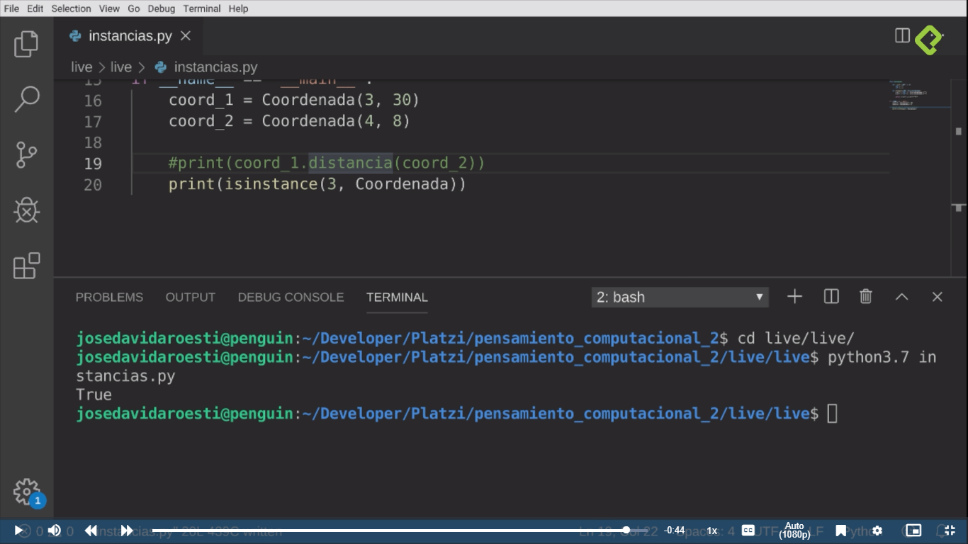

# Capitulo 4. Decomposición

# 

# 

# Capitulo 5. Abstracción

# 

# 

class Lavadora:

def __init__(self):

pass

def lavar(self, temperatura='caliente'):

self._llenar_tanque_de_agua(temperatura)

self._anadir_jabon()

self._lavar()

self._centrifugar()

def _llenar_tanque_de_agua(self, temperatura):

print(f'Llenando el tanque con agua {temperatura}')

def _anadir_jabon(self):

print('Anadiendo jabon')

def _lavar(self):

print('Lavando la ropa')

def _centrifugar(self):

print('Centrifugando la ropa')

if __name__ == '__main__':

lavadora = Lavadora()

lavadora.lavar()

# Capitulo 7. Encapsulación, getters and setters

# 

# 

# 

# @property es el getter de una propiedad

# Y el @nombre_propiedad.setter es el setter de ese atributo

# Capítulo 8. Herencia

# Codigo de ejemplo

class Rectangulo:

def __init__(self, base, altura):

self.base = base

self.altura = altura

def area(self):

return self.base * self.altura

class Cuadrado(Rectangulo):

def __init__(self, lado):

super().__init__(lado, lado)

if __name__ == '__main__':

rectangulo = Rectangulo(base=3, altura=4)

print(rectangulo.area())

cuadrado = Cuadrado(lado=5)

print(cuadrado.area())

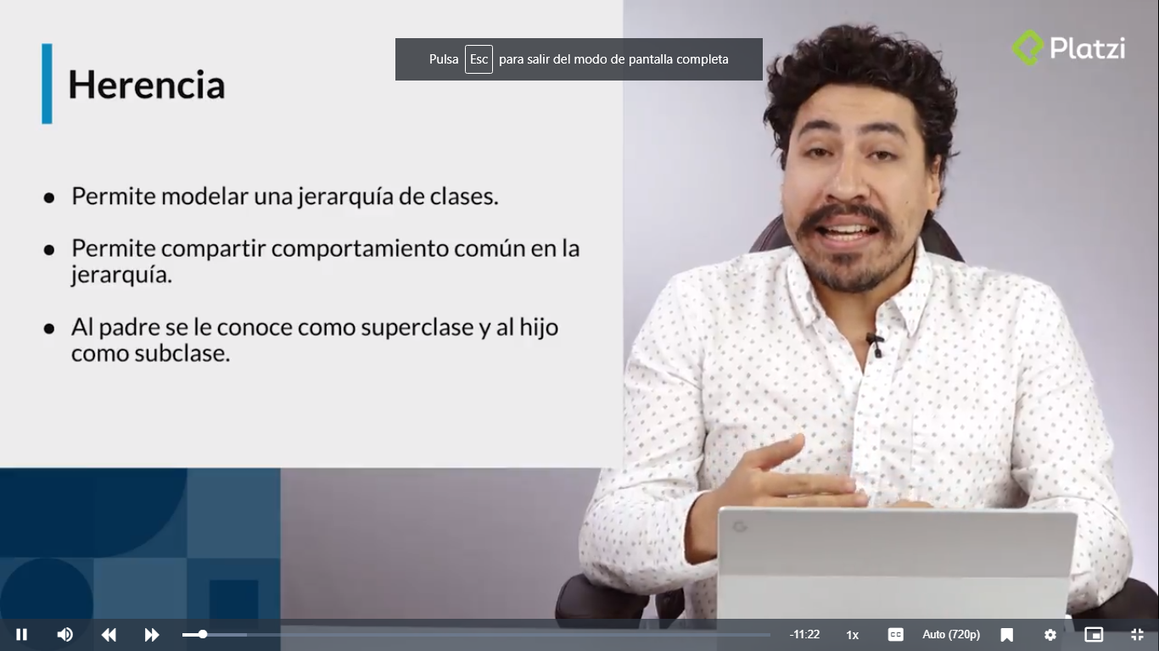

# Super nos permite obtener una referencia directa con la super clase que para el ejemplo es el cuadrado

# Cuando inicializamos las subclases inicializar también las super clases

# CAPITULO 9. Polimorfismo

# 

class Persona:

def __init__(self, nombre):

self.nombre = nombre

def avanza(self):

print('Ando caminando')

class Ciclista(Persona):

def __init__(self, nombre):

super().__init__(nombre)

def avanza(self):

print('Ando moviendome en mi bicicleta')

def main():

persona = Persona('David')

persona.avanza()

ciclista = Ciclista('Daniel')

ciclista.avanza()

if __name__ == '__main__':

main()

# 

# CAPITULO 10. Introducción a la complejidad algorítmica

# 

# 

from bokeh.plotting import figure, output_file, show

if __name__ == '__main__':

output_file('graficado_simple.html')

fig = figure()

total_vals = int(input('Cuantos valores quieres graficar?'))

x_vals = list(range(total_vals))

y_vals = []

for x in x_vals:

val = int(input(f'Valor y para {x}'))

y_vals.append(val)

fig.line(x_vals, y_vals, line_width=2)

show(fig)

import time

def factorial(n):

respuesta = 1

while n > 1:

respuesta *= n

n -= 1

return respuesta

def factorial_r(n):

if n == 1:

return 1

return n * factorial(n - 1)

if __name__ == '__main__':

n = 200000

comienzo = time.time()

factorial(n)

final = time.time()

print(final - comienzo)

comienzo = time.time()

factorial_r(n)

final = time.time()

print(final - comienzo)

# CAPITULO 11. Conteo abstracto de operación

# 

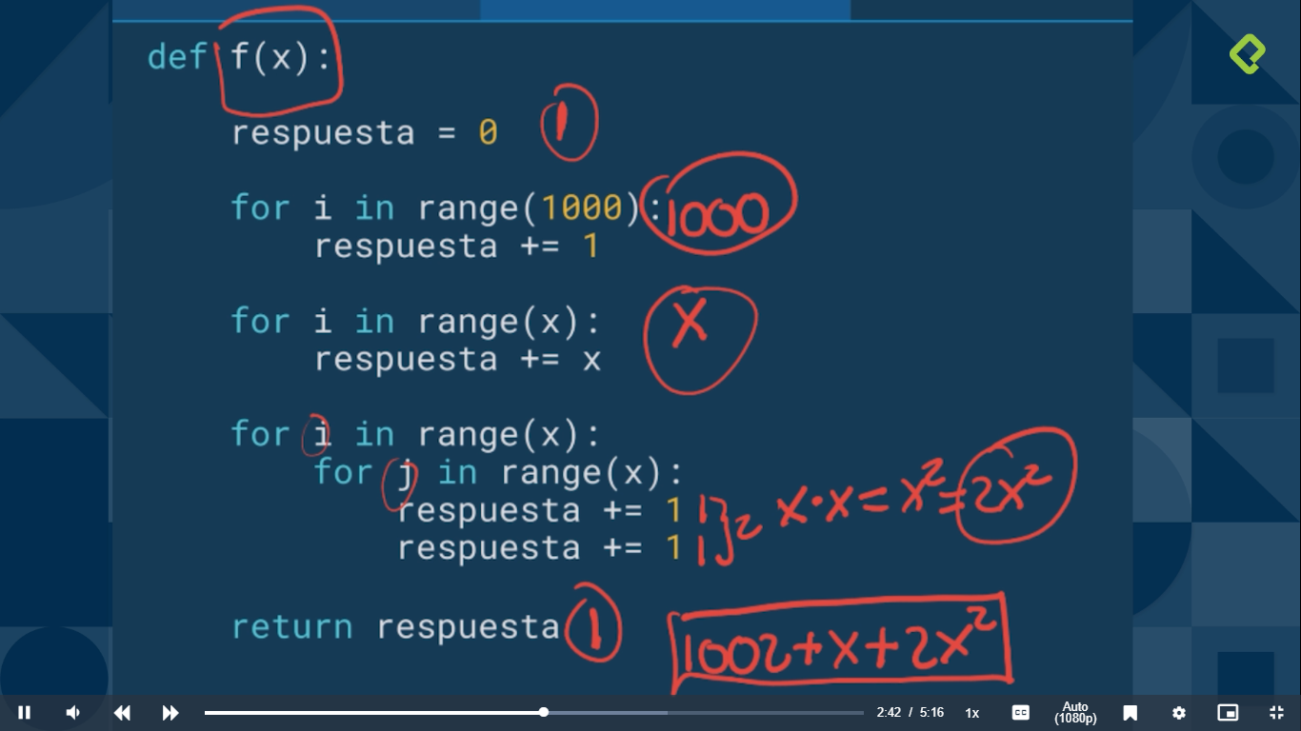

# CAPITULO 12. Notación asintótica

# 

# 

# 

# 

# 

# Capitulo 13. Clases de complejidad algoritmica

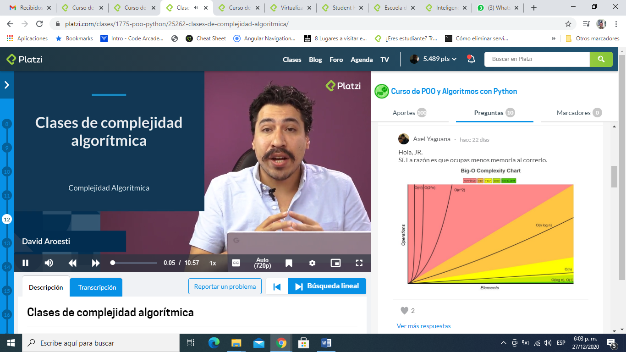

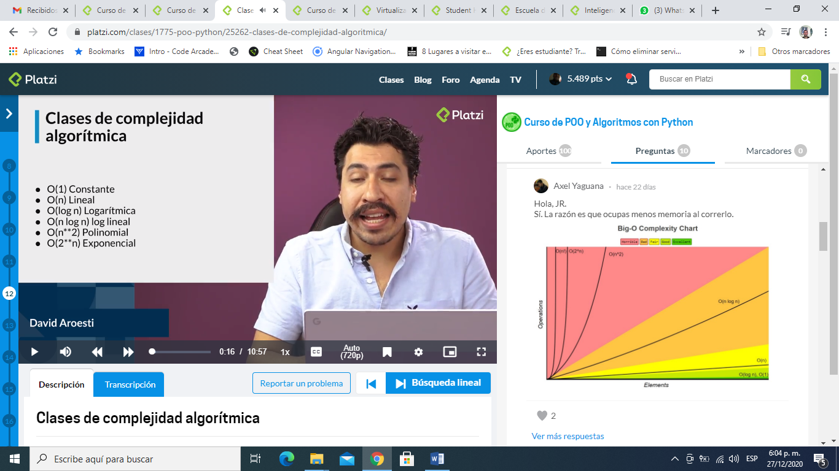

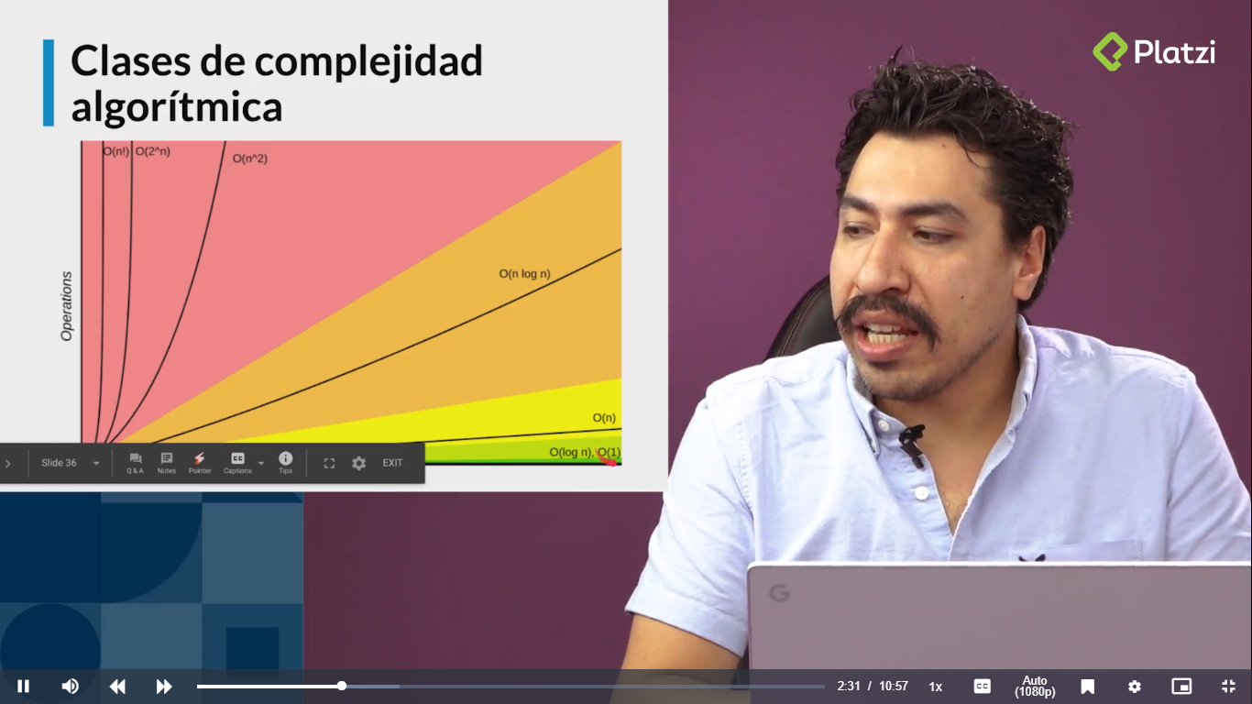

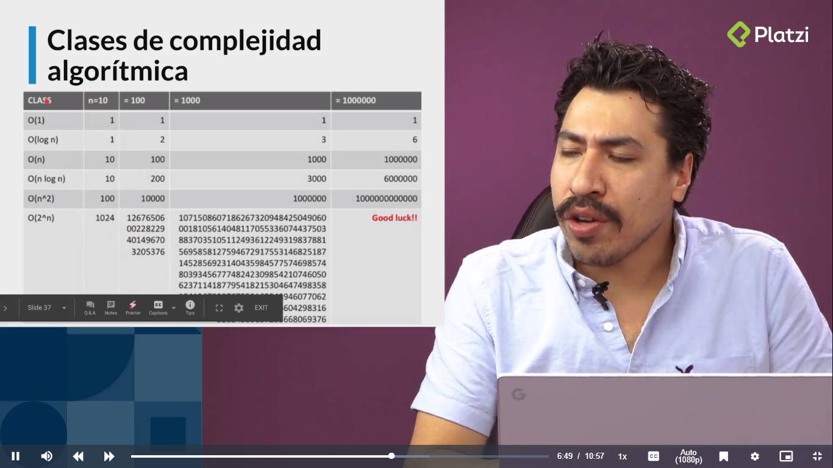



# Capitulo 14. Búsqueda lineal

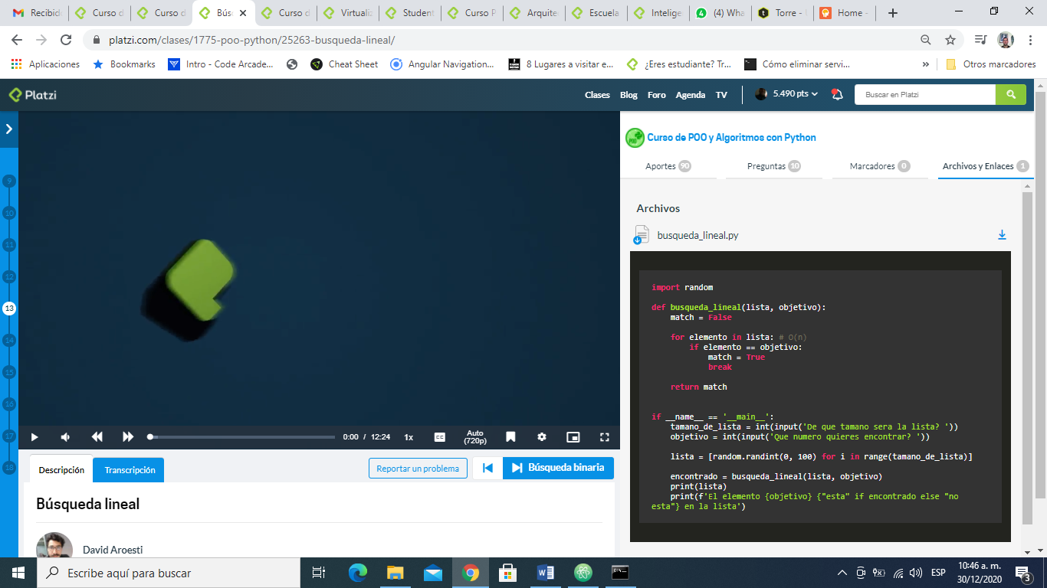

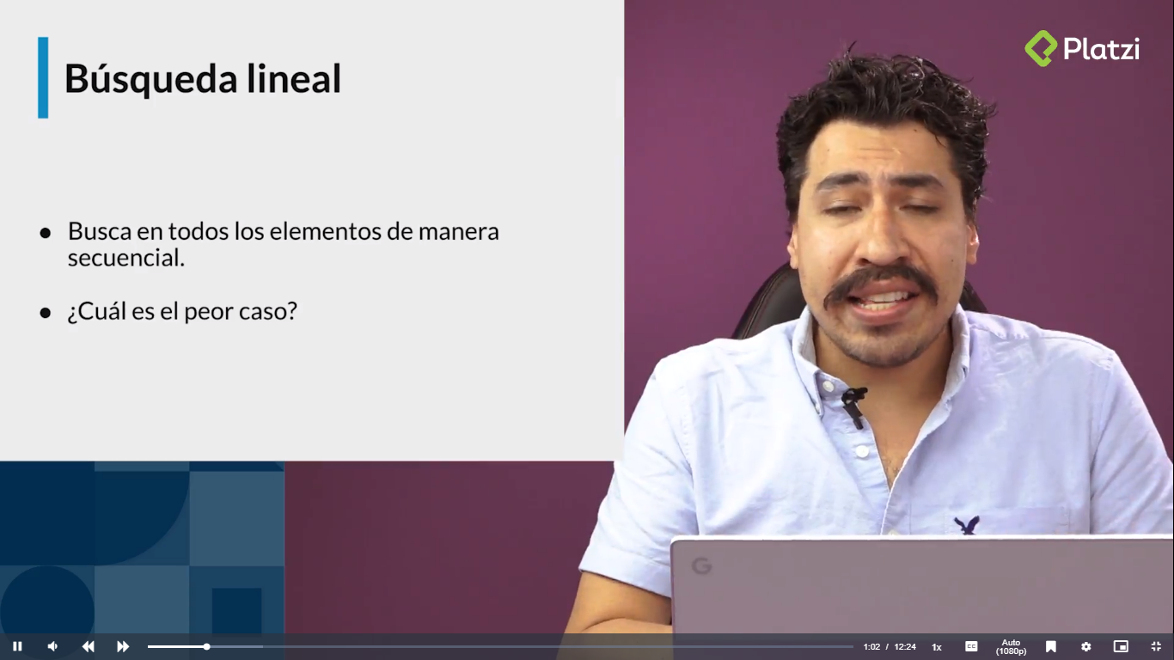

# Capitulo 15. Búsqueda binaria

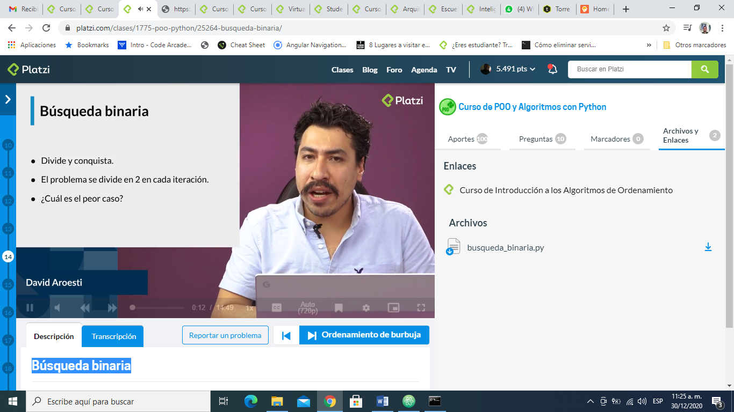

Si se va a buscar varias veces en una lista lo mejor es ordenarla y aplicar búsqueda binaria

Si la lista no está ordenada lo mejor es utilizar búsqueda lineal de lo contrario lo mejor es darle búsqueda binaria

Se puede intercambiar tiempo por espacio en memoria, si queremos optimizar el tiempo casi siempre tenemos que tener más espacio en memoria

No podemos tener menos tiempo y menos memoria al tiempo, probablemente podemos tener más memoria y menos tiempo o más tiempo y menos memoria

La función sorted recibe como parámetro una lista y la ordena

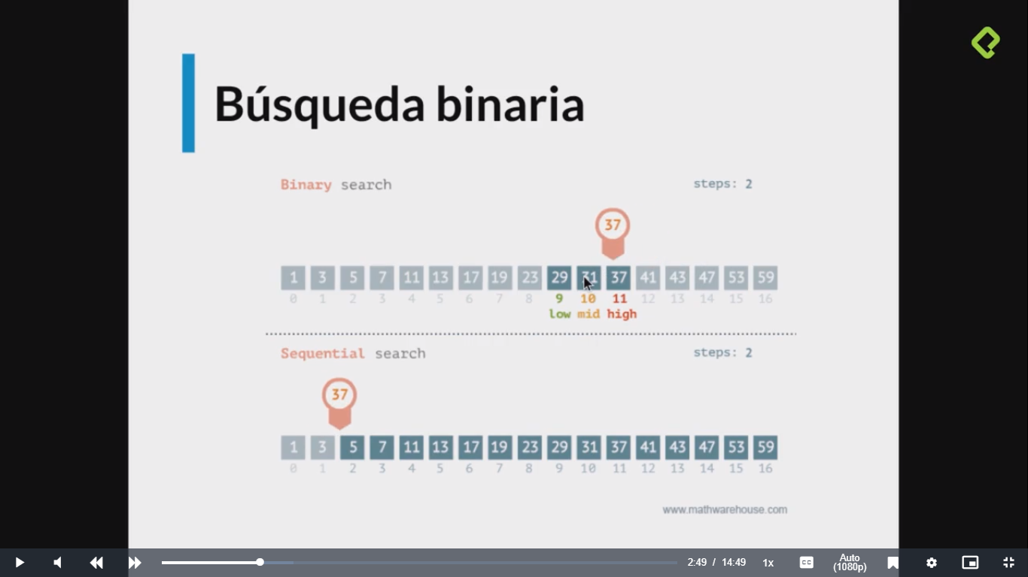

# Capitulo 17. Ordenamiento de burbuja

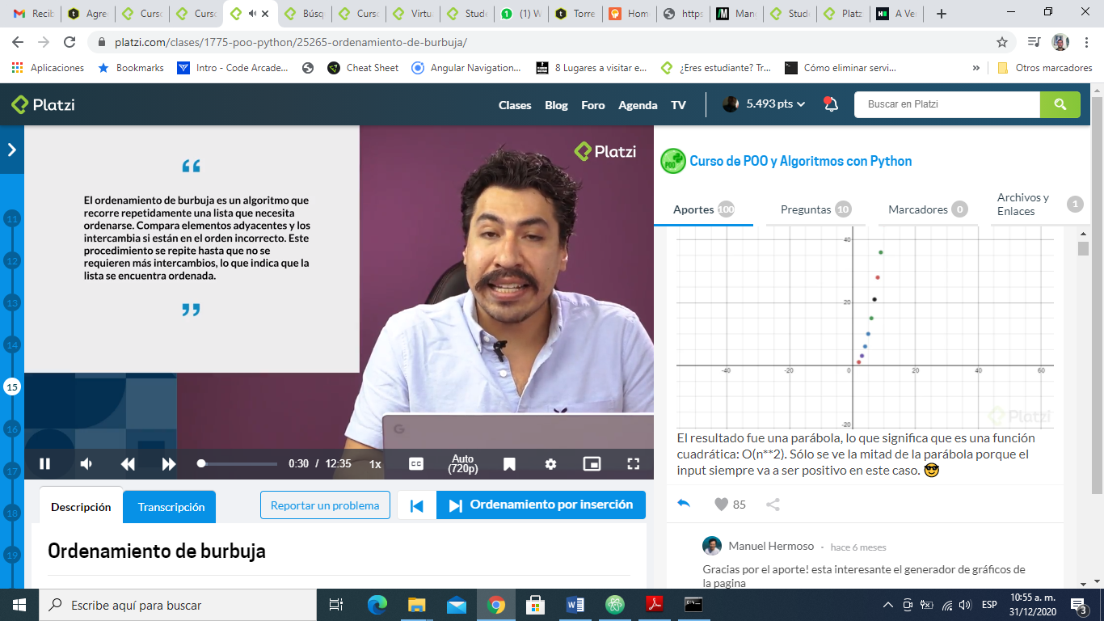

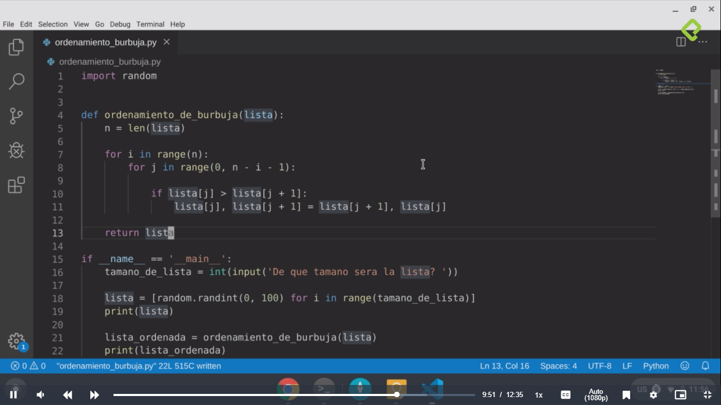

# CAPITULO 18. Ordenamiento por inserción

# 

La definición es simple:

Una lista es dividida entre una sublista ordenada y otra sublista desordenada.  
Al principio, la sublista ordenada contiene un solo elemento, por lo que por  
definición se encuentra ordenada.

A continuación se evalua el primer elemento dentro la sublista desordenada para  
que podamos insertarlo en el lugar correcto dentro de la lista ordenada.

La inserción se realiza al mover todos los elementos mayores al elemento que  
se está evaluando un lugar a la derecha.

Continua el proceso hasta que la sublista desordenada quede vacía y, por lo tanto, la lista se encontrará ordenada.

Veamos un ejemplo:

Imagina que tienes la siguiente lista de números:

7, 3, 2, 9, 8

Primero añadimos 7 a la sublista ordenada:

**7**, 3, 2, 9, 8

Ahora vemos el primer elemento de la sublista desordenada y lo guardamos en  
una variable para mantener el valor. A esa variable la llamaremos valor_actual.  
Verificamos que 3 es menor que 7, por lo que movemos 7 un lugar a la derecha.

**7**, 7, 2, 9, 8 (valor_actual=3)

3 es menor que 7, por lo que insertamos el valor en la primera posición.

**3**, **7**, 2, 9, 8

Ahora vemos el número 2. 2 es menor que 7 por lo que lo movemos un espacio a la  
derecha y hacemos lo mismo con 3.

**3**, **3**, **7**, 9, 8 (valor_actual=2)

Ahora insertamos 2 en la primera posición.

**2**, **3**, **7**, 9, 8

9 es más grande que el valor más grande de nuestra sublista ordenada por lo que  
lo insertamos directamente en su posición.

**2**, **3**, **7**, **9**, 8

El último valor es 8. 9 es más grande que 8 por lo que lo movemos a la derecha:

**2**, **3**, **7**, **9**, 9 (valor_actual=8)

8 es más grande que 7, por lo que procedemos a insertar nuestro valor_actual.

**2**, **3**, **7**, **8**, **9**

Ahora la lista se encuentra ordenada y no quedan más elementos en la sublista  
desordenada.

# Capitulo 20. Ordenamiento por mezcla

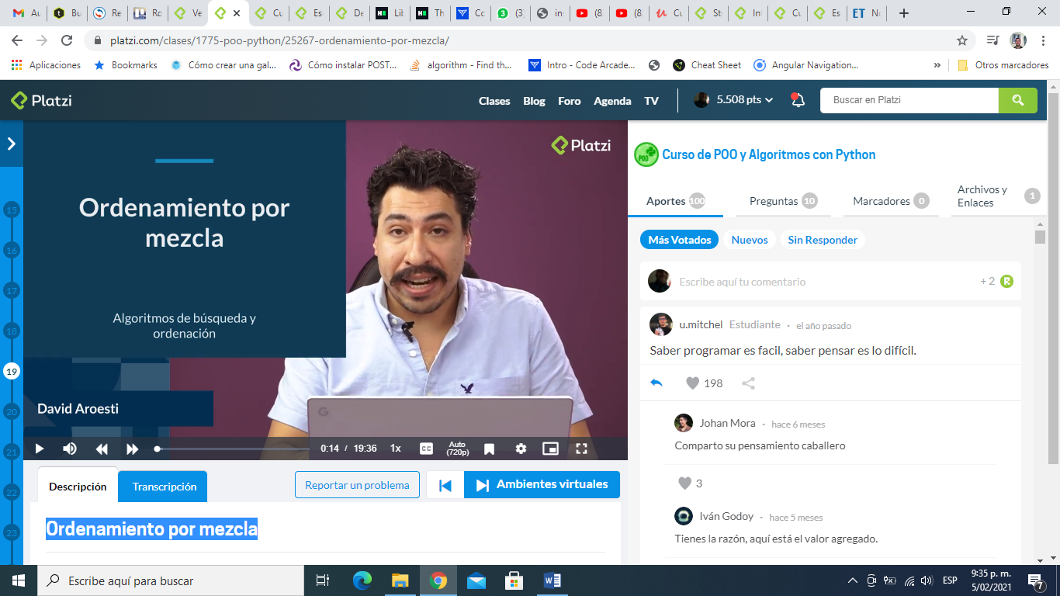

import random

def ordenamiento_por_mezcla(lista):

if len(lista) > 1:

medio = len(lista) // 2

izquierda = lista[:medio]

derecha = lista[medio:]

print(izquierda, '*' * 5, derecha)

# llamada recursiva en cada mitad

ordenamiento_por_mezcla(izquierda)

ordenamiento_por_mezcla(derecha)

# Iteradores para recorrer las dos sublistas

i = 0

j = 0

# Iterador para la lista principal

k = 0

while i < len(izquierda) and j < len(derecha):

if izquierda[i] < derecha[j]:

lista[k] = izquierda[i]

i += 1

else:

lista[k] = derecha[j]

j += 1

k += 1

while i < len(izquierda):

lista[k] = izquierda[i]

i += 1

k +=1

while j < len(derecha):

lista[k] = derecha[j]

j += 1

k += 1

print(f'izquierda {izquierda}, derecha {derecha}')

print(lista)

print('-' * 50)

return lista

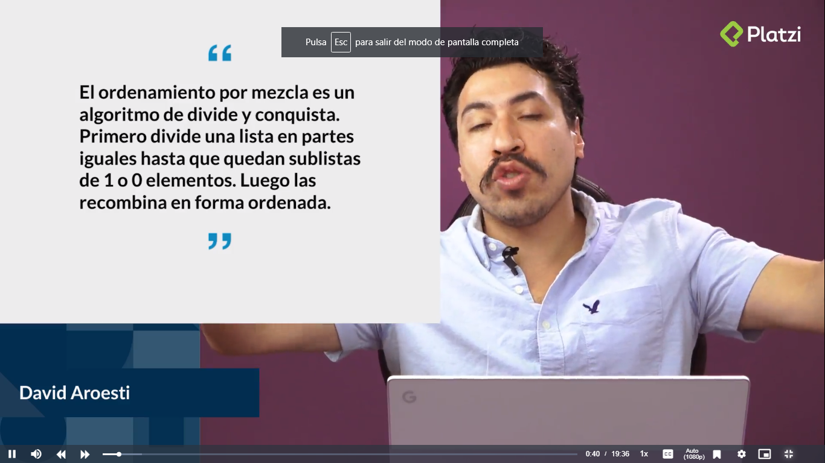

# Capitulo 20. Ambientes virtuales.

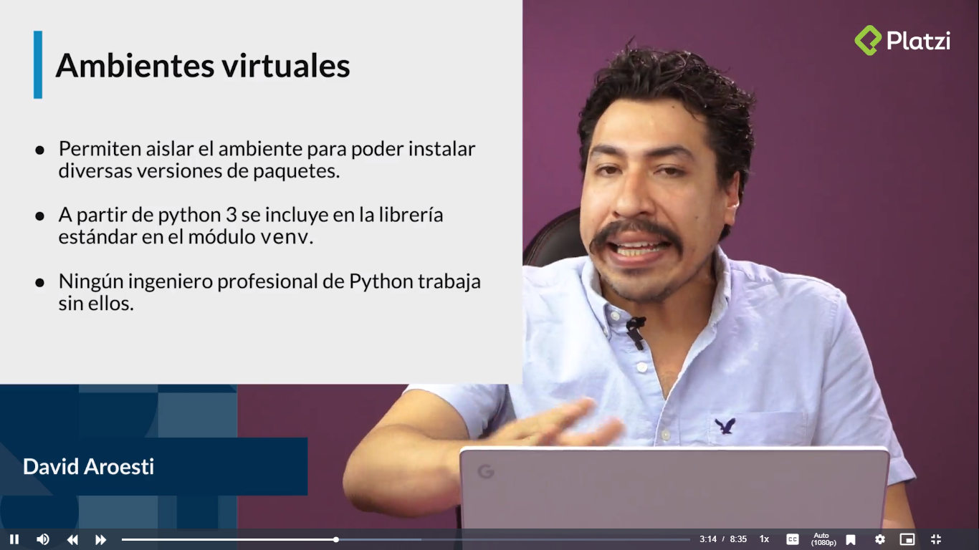

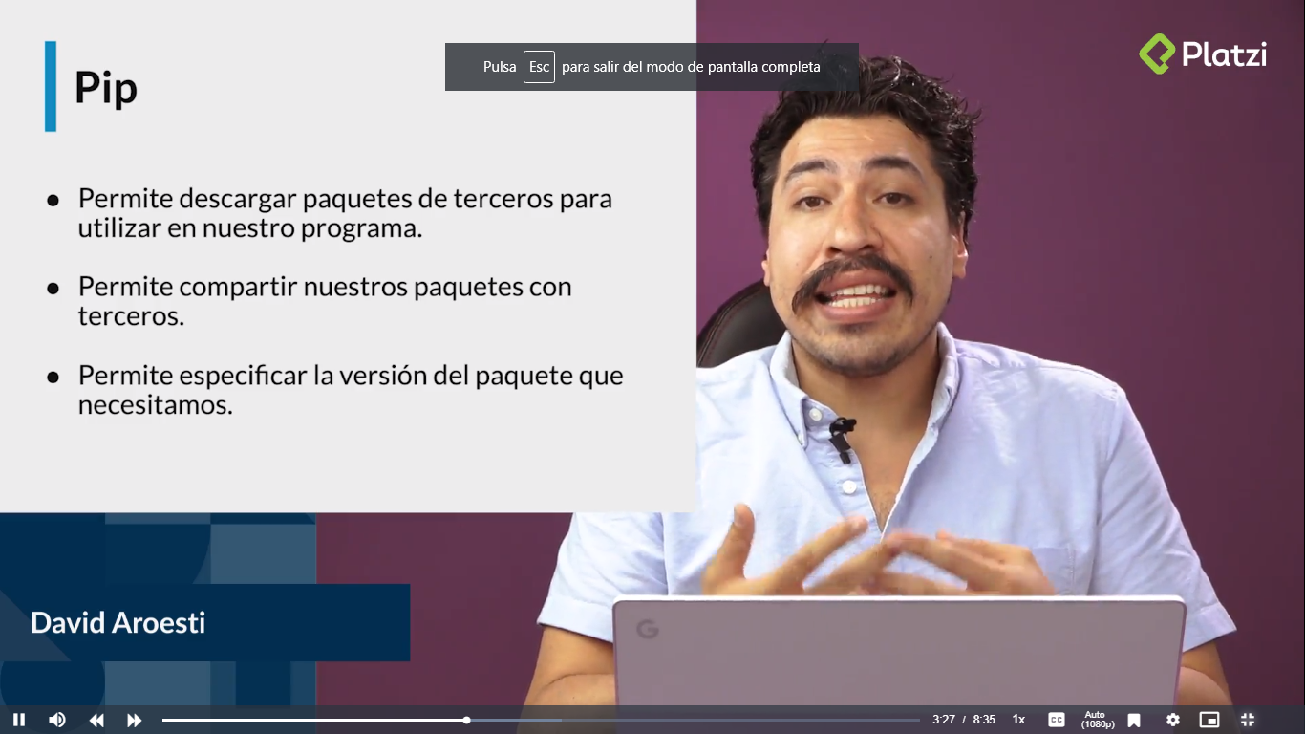

# Capitulo 22. ¿Por qué graficar?

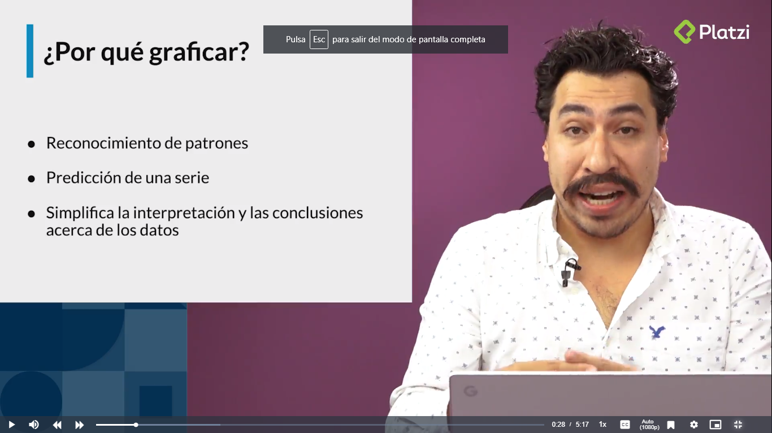

# Capitulo 23. Graficado simple



from bokeh.plotting import figure, output_file, show

if __name__ == '__main__':

output_file('graficado_simple.html')

fig = figure()

total_vals = int(input('Cuantos valores quieres graficar?'))

x_vals = list(range(total_vals))

y_vals = []

for x in x_vals:

val = int(input(f'Valor y para {x}'))

y_vals.append(val)

fig.line(x_vals, y_vals, line_width=2)

show(fig)

# capitulo 24. Introducción a la optimización

# 

# 

# Capitulo 25. El problema del morral

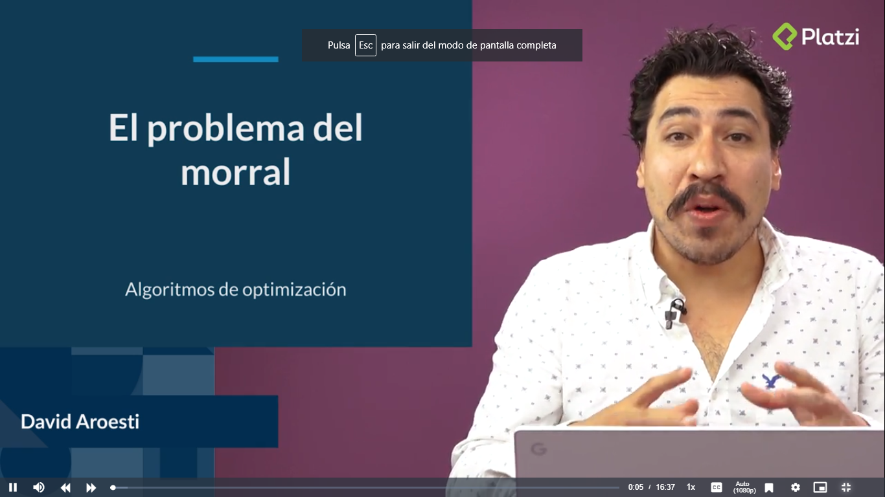

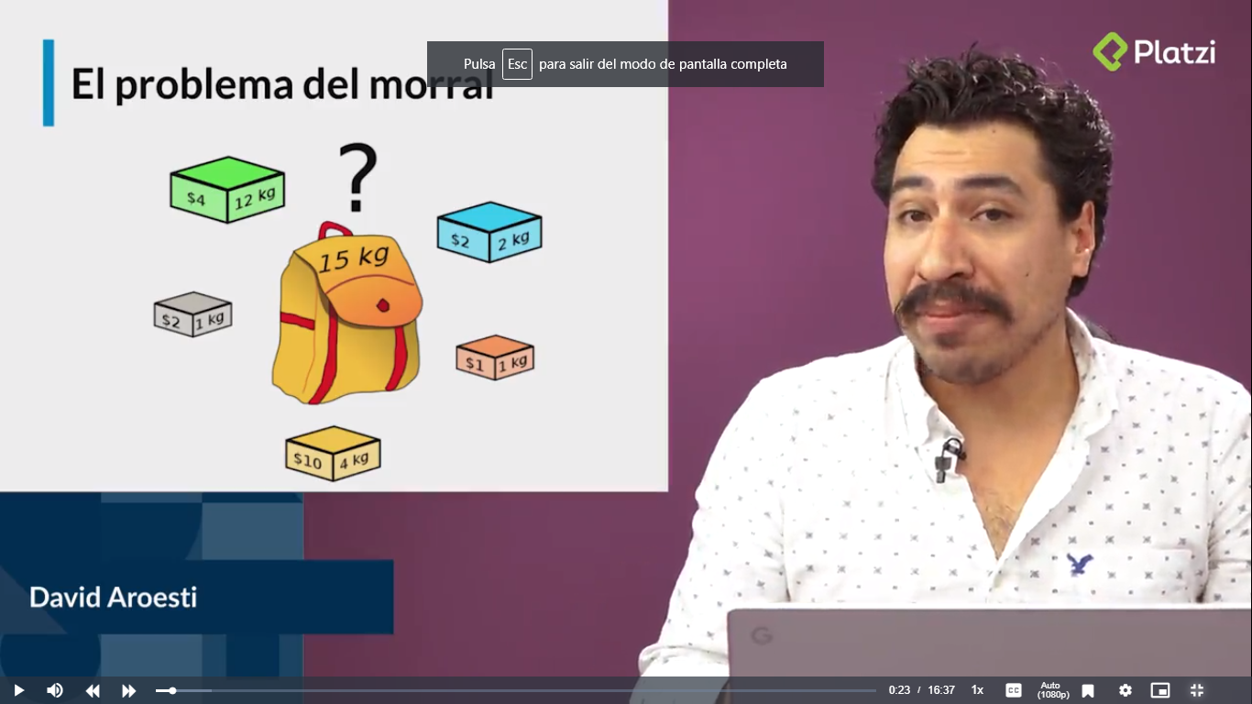

**Capitulo 25. CONCLUSIONES**

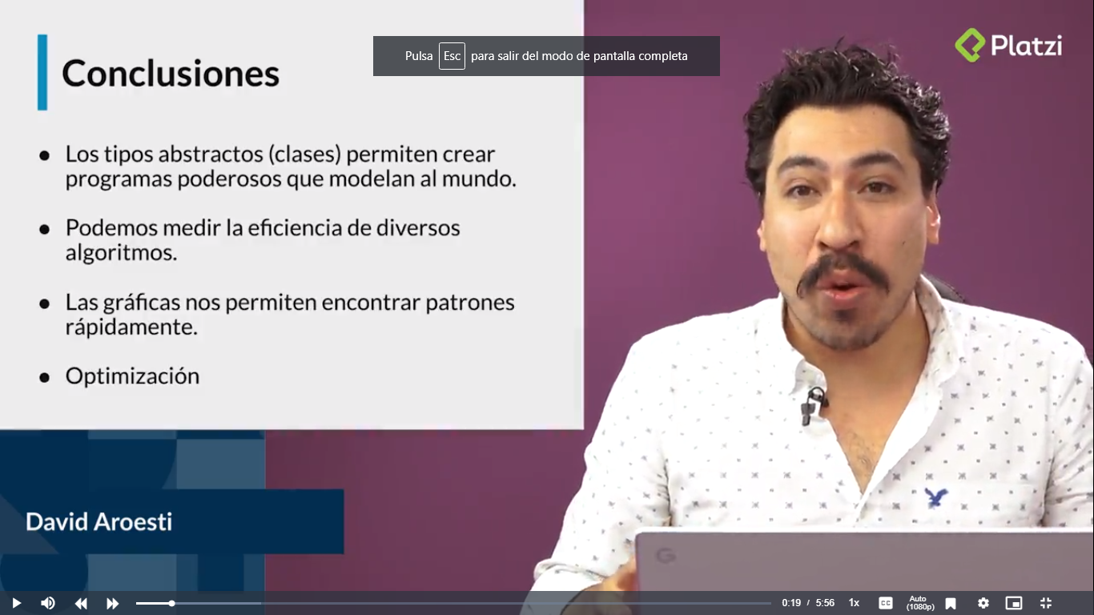

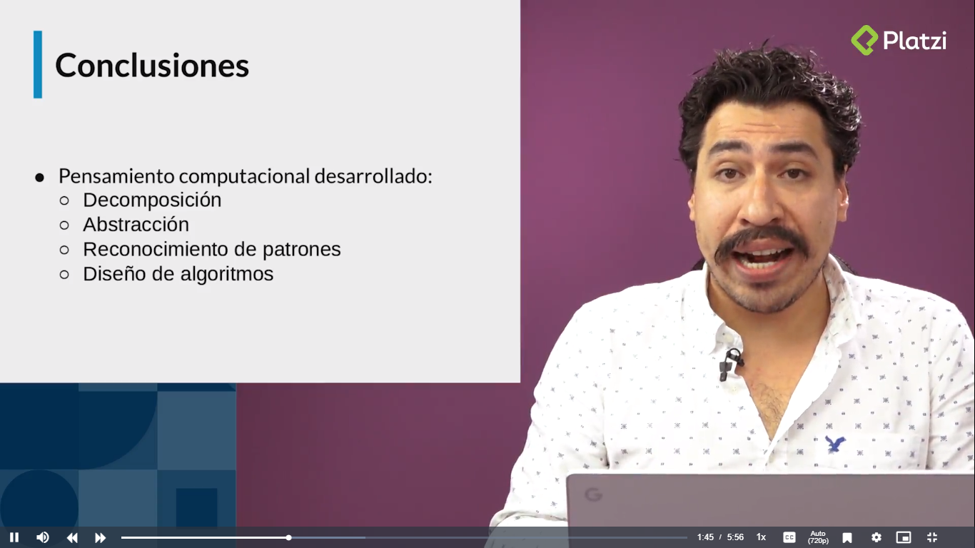

**Decomposición: partir un problema en problemas más chiquitos y más manejables**

**Abstracción : C**